Конспект урока по математике для 5 класса по теме: «Доли и дроби»
Учитель: Ермак Е.М.
Цели:
- познакомить с понятием дроби и его содержательным смыслом; сформировать умение читать и записывать дробь;
- развитие речи; формирование умений сравнивать, обобщать факты и понятия;
- воспитание чувства самоуважением и взаимоуважения
Формы проведения урока: фронтальная, работа в парах, индивидуальная.
Оборудование: мультимедийный проектор; индивидуальные карточки для самостоятельной работы, презентация урока
Ход урока:
- Орг. класса.
- Устная работа.
Слайд 1.  52:2 = 26 | 72:24 = 3 | 95:5 = 19 | 96:3 =32 | 84:28=3
+24 = 50 | •12= 36 | +56 = 75 | +28 = 60 | •18 =54
:25 = 2 | +34 = 70 | :3 = 25 | : 4 = 15 | +46=100
•36 = 72 | :5 = 14 | -8 = 17 | •5 = 75 | :20 = 5
:18 = 4 | + 56 = 70 | •3 = 51 | :25 = 3 | •3 =15
- Сообщение темы и цели урока.
- Подготовка к активному и сознательному усвоению нового материала.
«Мама купила торт и разрезала его на четыре равные части: папе, двум детям и себе. Сколько частей съел каждый?».
Слайд 3-4.
- Изучение нового материала.
Эти равные части называют доли. Так как торт разделили на 4 равные доли, то каждый получил « одну четвёртую долю торта».
Самая известная доля – это, конечно, половина. Слова с приставкой “пол” можно услышать каждый день: полчаса, полкилограмма, полбулки и т.д. Назовите ещё несколько слов с этой приставкой.
Но есть и другие употребительные доли. Например, четверть, десятая, сотая.
- Когда образуются доли? Тогда, когда один предмет (торт, плитка шоколада) или единица измерения (час, килограмм) делятся на равные части. Доля – это каждая из равных частей единицы. Название доли зависит от того, на сколько равных частей разделили единицу (работа по слайду 5).
Доля или сумма долей образуют дробь. (слайды 6).
-На сколько равных долей разделили первый прямоугольник? Второй прямоугольник? Какую долю составляет закрашенная часть?
Обозначение и запись. (Слайд 7).
Что показывает числитель и знаменатель дроби?
-Знаменатель показывает, на сколько долей делят, а числитель – сколько таких долей взято. Числитель пишут над чертой, а знаменатель – под чертой.
Такие дроби называют обыкновенными.
- Физминутка.
- Первичная проверка понимания, закрепление знаний.
1. Фронтальная работа ( слайд 8)
Какой дробью выразим закрашенную часть фигуры?
Ответ ученика: фигура разделена на 4 равные части, каждая часть составляет фигуры. Закрашено 3 части, они составляют фигуры.
Слайд 9. Прочитайте обыкновенные дроби, назовите числитель и знаменатель.
Запишите дроби:
а) одна восьмая;
б) три десятых;
в) две пятых;
г) пять шестых;
д) семь девятых;
е) одиннадцать сотых.
2. Самостоятельная работа с последующей проверкой. (Слайд 10).
3. Работа с учебником.
3. Работа в парах по карточкам (разноуровневые задания)
(Слайд 11)
Вариант А
1. Какая часть фигуры закрашена?
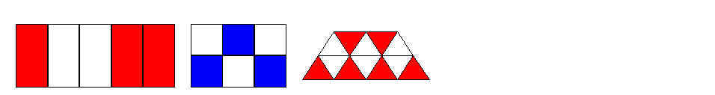
Вариант B
1. Какая часть фигуры закрашена?
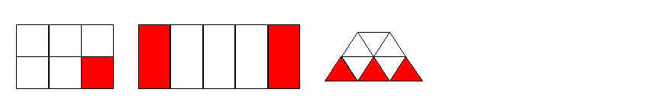
Дополнительные задания. (Слайд 12).
1. Придумайте три дроби и запишите их на листочке словами. Предложите соседу записать их цифрами. Проверьте, правильно ли он выполнил задание.
2. Запишите дробь, у которой
а) числитель равен значению выражения 5883: 37 – 2852: 46, а знаменатель – значению выражения 43 (95 – 32) : 21;
б) числитель равен 23, а знаменатель на 21 больше.
3. Целое разделено на 20 равных частей. Как называются 1, 3, 7, 10 таких частей.
- Итог урока.
(Слайд 13).
- Домашнее задание. П. , №

Сведения из истории математики о возникновении дробей.
В самых древних дошедших до нас письменных источниках – вавилонских глиняных табличках и египетских папирусах - встречаются не только целые числа, но и дроби. Дроби были нужны для измерения различных величин в случаях, когда единица измерения не укладывалась в измеряемой величине целое число раз. Тогда вводили новую, меньшую единицу измерения. Названия этих единиц измерения стали первыми названиями дробей. В греческих сочинениях по математике дробей не встречалось. Греческие учёные считали, что математика должна заниматься только целыми числами. Впервые в привычном для нас виде дроби стали записывать индусы около 1500 лет назад, но они не использовали черту между числителем и знаменателем. Черту стали употреблять только с XVI века.
- Комментирование оценок.

